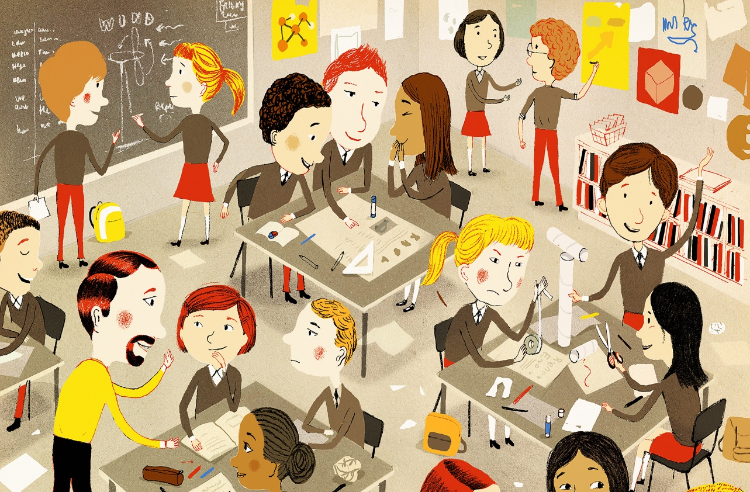

Педагог-фасилитатор
– коммуникативный лидер
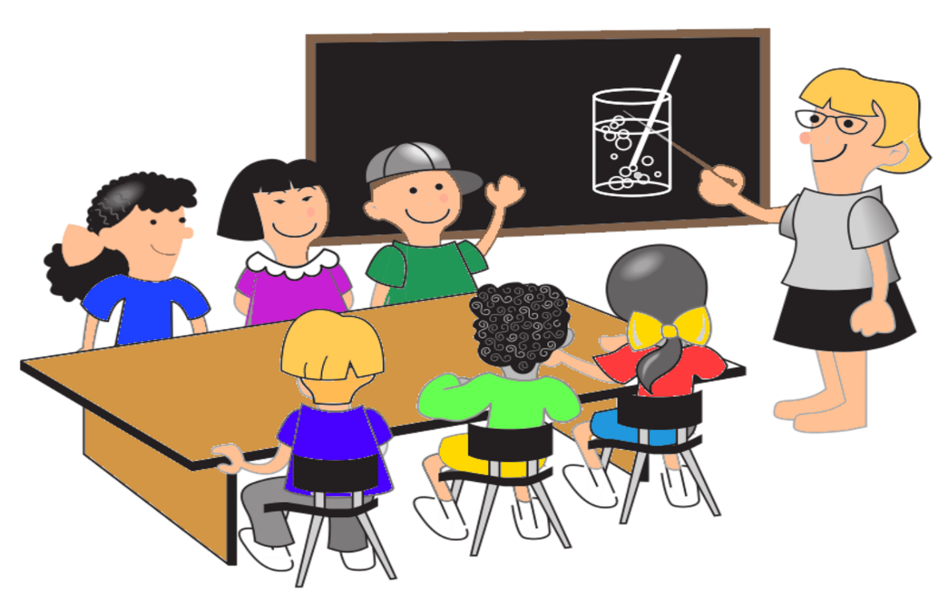
Автор-составитель Вавилова Л. В.

СОДЕРЖАНИЕ
Введение. Педагог-фасилитатор – коммуникативный лидер 3
Глава 1. Начало урока 5
Глава 2. В ходе урока 7
Глава 3. Заканчиваем урок 12
Заключение 13
Список литературы 14

ВВЕДЕНИЕ
Педагог-фасилитатор – коммуникативный лидер
Сегодня можно с уверенностью говорить, что мы перешли в новый мир с определенным набором новых правил. Современные вызовы требуют от образования перехода в новое качественное состояние, от педагогов - освоения новых образовательных технологий.
Востребовано осознанное, направленное на самостоятельность учение, личностно вовлеченное, оцениваемое самим обучающимся, направленное на усвоение личностного опыта и приобретение нравственных качеств. На первое место выходят личностные результаты и высокий личностный потенциал. Поэтому перед образованием встают непростые задачи: чему и как учить ребенка сегодня, чтобы обеспечить ему успех завтра? И все чаще учителя обращаются к такой роли, как учитель-фасилитатор.
Учитель-фасилитатор - это педагог, деятельность которого проходит в рамках личностно-направленного обучения в образовании и характеризуется открытостью, акцентированием внимания на чувствах, эмоциях, переживаниях учащихся, поощрением их за успехи и заслуги, доверительным отношением к их возможностям и способностям, эмпатическим видением их деятельности и поступков.
Сегодня успешным и востребованным является тот ученик, кто научился учиться, кто научился адаптироваться и гибко меняться, кто осознал, что успех строится не только на знании, а на умении его добыть и применять, то есть на высоком личностном потенциале, огромной работе над собой. Воспитать такого ученика может учитель-фасилитатор.
Также учитель-фаслитатор – это педагог, умеющий целенаправленно, точно и корректно оперировать главным орудием воздействия и взаимодействия с учащимися (воспитанниками) – речью. Когда осуществляется этот процесс в школе? Конечно же, на уроке.
Эта книга содержит советы для педагогов, готовых учиться вместе со своими учениками, желающих мотивировать учеников расти над собой, развиваться, реализовывать свой потенциал, желающих создать особую атмосферу на уроке, «ситуацию успеха» и установить с учащимися доверительные отношения. Также в книге даны формулы речевого этикета учителя, помогающие организовать обучение учащихся на уроке, способствующие поддержанию работоспособности и учебной дисциплины.
Что позволяет хорошему учителю, начиная с приветствия, нацелить класс на определенный вид творческой деятельности, превратить урок в увлекательное занятие, дать творческий импульс для самостоятельного изучения? В первую очередь, культура речи и коммуникативные навыки. Поэтому учитель-фасилитатор обязательно является коммуникативным лидером, способным создать благоприятную психологическую атмосферу на уроке.

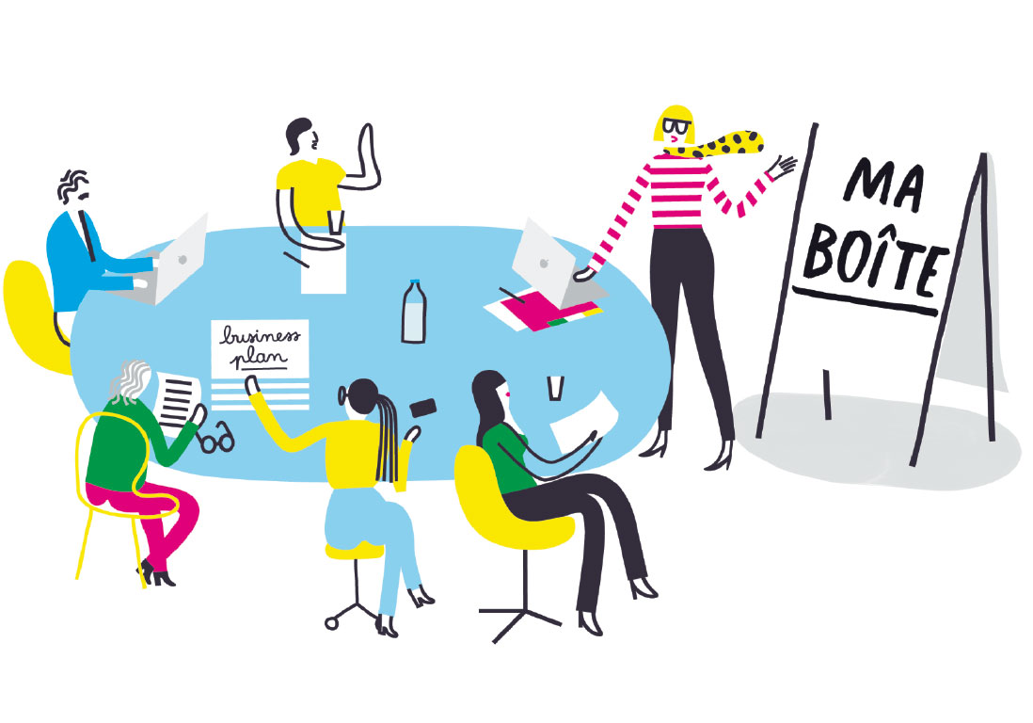

ГЛАВА 1. НАЧАЛО УРОКА
Для учащихся, их родителей, общества в целом педагог является человеком, который воспитывает в ребенке понятия не только о нравственности, но и о культуре, в том числе, о культуре общения, крайне важной для педагога, который решил взять на себя роль фасилитатора. Как писал Мурашов А. А. в своей работе «Культура речи учителя», «Речевая культура – визитная карточка любого учителя, и даже при всей предметной эрудиции отсутствие или недостаток речевой культуры может оказаться причиной важных профессиональных ошибок».
Любой урок начинается с приветствия. «Здравствуйте, садитесь» - эту несколько обезличенную фразу можно услышать наиболее часто. Но пусть Ваши ученики почувствуют, что Вы рады общению с ними: им важно знать, что это не просто приветствие, а что каждый из них во внимании педагога, каждый может стать его собеседником. Для этого важны улыбка, зрительный контакт (обязательно!), приветствие должно прозвучать в тишине ожидания. Ученики почувствуют, что это хоть и короткое, но властное требование внимания.
Здесь представлены несколько речевых оборотов и клише, которые можно использовать при приветствии и в начале урока, чтобы создать рабочий настрой и приятную атмосферу на уроке. Здороваясь, учитель формирует тональность урока, настраивает на творческую инициативу. Приветствие не должно быть затянутым, а голос должен звучать естественно.
- Доброе утро! Добрый день! (Слово «добрый» создает на уроке доброжелательную обстановку)
- Рад(а) вас приветствовать!
- Рад(а) вас видеть снова! (Скажите эту фразу детям после каникул или выходных, после Вашего больничного – они тоже будут рады)
- Сегодня вы отлично выглядите!
- Надеюсь, что урок пройдет на одном дыхании!
- Рад(а) видеть ваш рабочий настрой
- Вы всегда радовали меня на уроках, надеюсь, и сегодня вы доставите радость от общения с вами
- Давайте улыбнемся друг другу!
- Уверен(а), урок вас порадует!
- Приветствую путешественников в страну Обыкновенных Дробей! (Фраза уместна, если урок будет проходить в соответствующей форме)
Особое внимание следует уделить обращению к ученику. По мнению многих специалистов в области речевого этикета, следует обращаться на «вы» ко всем подросткам старше 12 лет. Такое обращение дисциплинирует, поднимает учащегося в собственных глазах, подчеркивает деловые отношения. Обращение на «ты» довольно многозначно (от дружеского расположения до грубости и пренебрежения), но при соблюдении правил речевого этикета и вежливости оно вполне допустимо.
Очень часто камнем преткновения на пути доверительных отношений между учеником и учителе становится обращение к ученику по фамилии: он может подумать, что Вы относитесь к нему пренебрежительно или предвзято. Обращение «имя + фамилия» вполне уместно, особенно, если в классе есть дети с одинаковыми именами и фамилиями. Например, «Никита Малышев, прочитай, пожалуйста, правило №2», «Никита Антипин, выйди, пожалуйста, к доске». Не рекомендуется просторечно сокращать имя учащегося, лучше обратиться «Леонид» вместо «Леня». Старайтесь не допускать уменьшительно-ласкательных и разговорных вариантов типа «Тань», «Ленуся», «Артурчик». Право педагога на неформальное общение определяется главным образом учащимися. Кроме того, Вы и сами можете почувствовать, когда такое обращение все-таки уместно: ученики Вас безоговорочно уважают, Вы обучаете их уже достаточно долгое время, и Вы с ними – уже сплоченный коллектив.

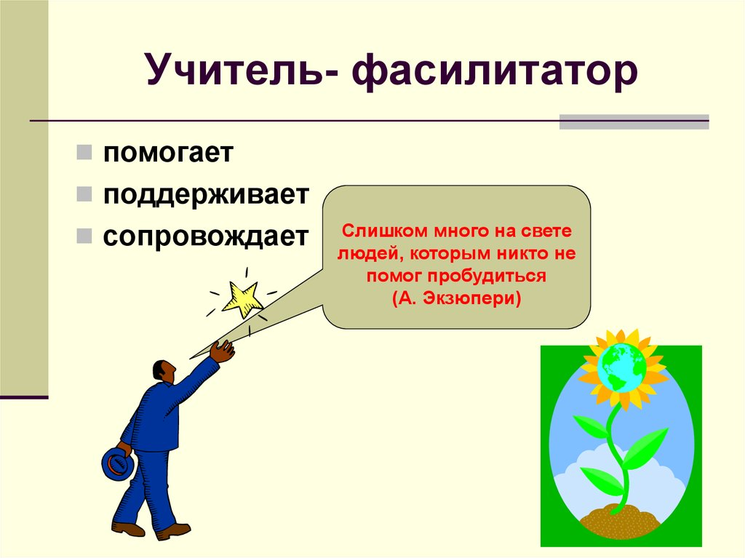

ГЛАВА 2. В ХОДЕ УРОКА
Вначале разберем, каким установкам нужно следовать педагогу-фасилитатору. Вот некоторые из них:
- создание атмосферы доверия, уважения, открытости, способствующей учению, включающей прочувствованное эмпатическое слушание;
- признание, что все учащиеся класса изначально способны, хотят, могут эффективно действовать и решать задачи;
- принятие того, что мнение каждого одинаково важно;
- признание того, что ученики более привержены тем идеям, в создании которых сами принимали участие;
- понимание, что в классе необходимо снять напряжение и создать положительную психологическую обстановку;
- осознание того, что предоставить способ познания и помочь другим воспользоваться им не менее важно, чем предложить готовое решение.
Как показать учащимся, что на уроке они могут быть успешны, что их мнение важно и значимо, что к ним относятся с уважением? Конечно, посредством речи. Это позволяет обеспечить благоприятный психологический климат в процессе обучения, пространство свободы для принятия самостоятельных решений, ощущение значимости собственной деятельности, развитие личностного потенциала обучающихся.
Этикет школьного урока предполагает очень много просьб. Просьба-приказ произносится вежливо, но категорично, твердым, спокойным, корректным тоном, но чуть более громко. Не употребляйте речевые обороты типа «Открыть учебники!», «Посмотрели все в тетрадь!», «Иванова! Упражнение 7 устно, быстро!» Это создает ситуацию напряжения на уроке и препятствует доверительному и продуктивному общению в классе. Лучше скажите: «Откройте, пожалуйста, учебники на странице 7». А наиболее предпочтительны для педагога-фасилитатора речевые формулы, которые создают «мы»-ориентацию: «Подумаем вместе над проблемой…», «Давайте откроем учебники», «Обратим внимание на доску». Так учитель-фасилитатор занимает позицию не «над», а «вместе» с обучающимися, что и является его важнейшей функцией. Однако не следует злоупотреблять излишней вежливостью: «Коленька, если тебе не трудно, выйди, пожалуйста, к доске…» - это звучит как неуместная ирония.

Итак, какие фразы уместны в ходе урока?
- Давайте успокоимся
- Мы не будем терять самообладания
- Не будем волноваться
- Сосредоточимся (Нам важно создать психологический комфорт)
- Определим цель урока вместе
- Попробуем дать характеристику
- Представим себе ситуацию
- Давайте совершим путешествие
- Сегодня вы выступите в роли
- Подумаем вместе над проблемой
- Предлагаю посмотреть видеоролик (презентацию, иллюстрацию…
- Давайте перестанем разговаривать и настроимся на урок
- Мы хорошо потрудились и сейчас переключимся на другой вид деятельности
Как показать ученику, что его мнение важно на уроке, что его уважают и ценят, что он может быть успешен при любом уровне знаний? Как создать ситуацию в классе, когда учащиеся прислушиваются к чужому мнению?
- Послушайте, пожалуйста, меня (выступление одноклассника, запись, музыку…)
- Как мы докажем, кто же оказался прав, каким алгоритмом воспользуемся?
- Чья точка зрения ближе вам?
- Кому близка авторская позиция (позиция Петра/Ивана…)?
- Каково ваше отношение к изучаемому явлению (событию, человеку…)
- Поправьте себя, пожалуйста
- Согласен(на) с вашей точкой зрения (позицией, вашим отношением…)
- Оцените ответ вашего одноклассника
- Уважайте друг друга, работая в парах/группах
- Постарайтесь не перебивать друг друга
- Послушаем, что говорит Андрей/Елена…
- Не волнуйтесь, я вам помогу
- Будьте терпимее друг к другу
Если учащийся ошибся при ответе, не следует его перебивать, лучше дождаться окончания ответа и исправить непосредственно ошибку, лучше с доказательствами. Педагог-фасилитатор может также привлечь к поиску ошибки остальных учащихся, например: «Какую ошибку допустил Михаил в своем ответе?», «Чего не учла Марина, говоря об однородных членах?» Участие других учеников обычно приводит к положительным результатам, так как возникает равноправное общение в поиске правильного.
Вызов к доске учащегося или приглашение его к диалогу может вызвать у него дискомфорт, поэтому важно, чтобы они сопровождались эмоциональной настройкой на решение проблемы:
- Я знаю, Арсений, у Вас (тебя) есть собственное мнение по этому вопросу. Подели(те)сь своими мыслями!
- Анна, хотелось бы услышать Ваше (твое) мнение!
- Ярослав, выйди(те), пожалуйста, к доске.
Для учителя в роли фасилитатора важно исключить тревожное ожидание после слов: «К доске пойдет…» Лучше позаботиться о выборе ученика заранее, так как излишняя напряженность разрушает атмосферу урока.
Похвала и порицание – моменты, от которых также зависит ход урока и взаимоотношения учащихся и учителя. Если ученик действительно достойно работает, не скупитесь на похвалу. Лучше, если в нее будет включена констатация реальных достижений:
- Молодец! Тебе удалось сформулировать все точно и ясно, было приятно тебя слушать!
- Спасибо, очень интересный ответ/ достойная работа/ оригинальная мысль/ хороший довод!
- Не могу не похвалить…
«Спасибо» нужно говорить чаще: когда ученик дает ответ, зачитывает материал, присылает работу дистанционно – все это также помогает установить доброжелательные отношения между учеником и учителем.
А если не совсем получилось? Важно, чтобы ученик понял, что на этом ему не стоит останавливаться и нужно двигаться вперед:
- Давай попробуем еще раз
- В следующий раз у тебя все получится
- В следующий раз обрати внимание на…
- Я знаю, ты можешь хорошо работать, постарайся в следующий раз не забыть…
- Вы всегда можете обратиться ко мне с вопросами, если вам что-то непонятно
Все порицания, если они не укладываются в краткие речевые обороты, лучше вынести за рамки урока. При этом важно оценивать не личность ученика, а его проступок, оплошность: неготовность к уроку, недостойное поведение. Вообще, иногда выразительное молчание и выразительный взгляд оказываются более действенными. Все же можно сделать акцент на собственных чувствах и переживаниях: «Мне жаль, что сегодня подготовка на низком уровне», «Я огорчен(а) вашей невнимательностью».
Как следует общаться, если возникают непредвиденные ситуации: опоздание учащегося, извинение учителя, замещение учителя, перед экзаменами, в предпраздничный день, если необходимо отлучиться из класса, учитель/учащийся чувствует себя плохо?
- Проходи и настройся на урок
- Постарайся побыстрее включиться в работу
- К сожалению, это было моей ошибкой
- Мне жаль, но я ошибся(лась)/ввел(а) в заблуждение
- Здравствуйте, меня зовут (Лариса Васильевна). Сегодня я буду замещать (Ларису Валерьевну).
- Надеюсь, вы будете такими же активными и доброжелательными, какими мне вас представили
- У вас завтра экзамен. Желаю вам удачи/всего наилучшего...
- Уверен(а), у вас все получится, вы будете успешны
- С хорошим настроением начнем урок
- Пусть праздник создаст особую атмосферу на сегодняшнем уроке
- Давайте говорить друг другу комплименты
- Прошу прощения, я вас на минуту покину
- Жаль, что (Иван) чувствует себя плохо, проводите его, пожалуйста, в медкабинет
- Сегодня я не могу говорить громко/много, поэтому будьте, пожалуйста, внимательнее и ничего не пропустите
Стоит сказать, что учитель-фасилитатор должен владеть в том числе и собственными эмоциями. Недостаточное уважение к ученику, излишняя самоуверенность или раздражение, монотонность в голосе, эмоциональная скупость могут негативно сказываться на атмосфере урока.

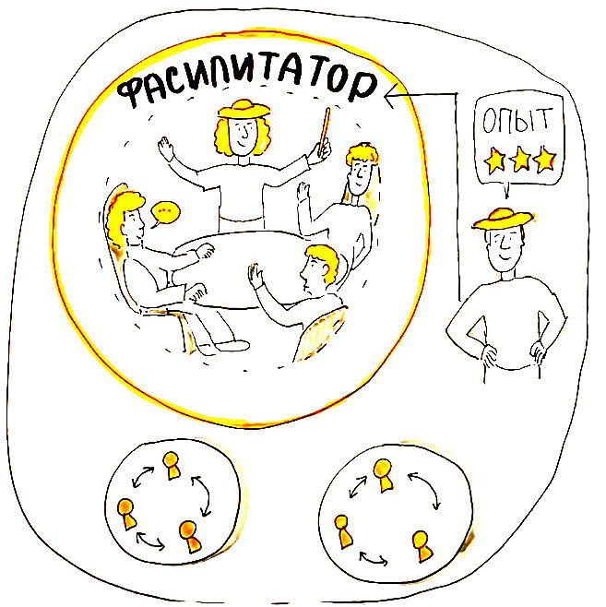

ГЛАВА 3. ЗАКАНЧИВАЕМ УРОК
Прощание завершает урок. Иногда одного урока не хватает, и разрешение одной проблемы может породить следующую, но тем не менее, прощание необходимо. Традиционно это будет благодарность за внимание, за участие в совместной деятельности. Прощаясь, педагог может готовить учащихся к продолжению диалога: «Благодарю, сегодня мы узнали очень много интересного, но главное – впереди». Следует избегать слишком пафосных фраз типа «Выражаю сердечную признательность», «Позвольте вас поблагодарить».
Организация самоконтроля и рефлексия – очень важные этапы урока, на которые педагогу-фасилитатору также стоит обратить внимание. Учащиеся подводят итог своей деятельности. И вновь хотелось бы напомнить: не скупитесь на похвалу.
- Оцените свою работу на уроке
- Вы очень сообразительны/ практичны/ находчивы/ рассудительны…
- Сегодня вы удивили меня своей работоспособностью
- Давайте обсудим ошибки, которые возникли в ходе урока
- Я рад(а), что вы были активны на уроке
- Спасибо вам за работу на уроке
- Я получил(а) удовольствие от урока, от общения с вами
- Вы сегодня хорошо справились с…
- После обсуждения мы согласились с тем, что…
- Может ли кто-то обобщить все, что было сказано?
- Итак, общее мнение сводится к тому, что…
- Что вам особенно понравилось на уроке?
- Как вы думаете, где можно применить полученные знания?
- Было приятно с вами работать
- Похоже, что вы прекрасно поняли сегодняшнюю тему
- Большое спасибо за ваши ответы

ЗАКЛЮЧЕНИЕ
Итак, слово – очень мощный инструмент воздействия педагога, а в особенности, педагога-фасилитатора на личность учащегося. Формулы речевого этикета учителя – это не только рекомендации. Соблюдение его расширяет коммуникативные возможности педагога и привлекает потенциальных собеседников.
Как я уже говорила, учитель-фасилитатор призван обеспечить благоприятный психологический климат в процессе обучения, пространство свободы для принятия самостоятельных решений, самоутверждение и самореализацию в учебной деятельности, развитие личностного потенциала обучающихся. Он проявляет доброжелательность, настойчивость и нейтральность, что и прослеживается в его речи.
А что может дать статус педагога-фасилитатора самому педагогу?
Каждый шаг его становится проявлением творчества. Он сможет не только добиться высоких образовательных результатов и помочь детям развиваться, но и почувствуют позитивные изменения в собственной жизни! Правильно выстраивая коммуникацию с учащимися, педагоги начинают понимать, что с каждым днем радости от общения с детьми становится больше. А уроки таких учителей будут всегда интересны и полезны!

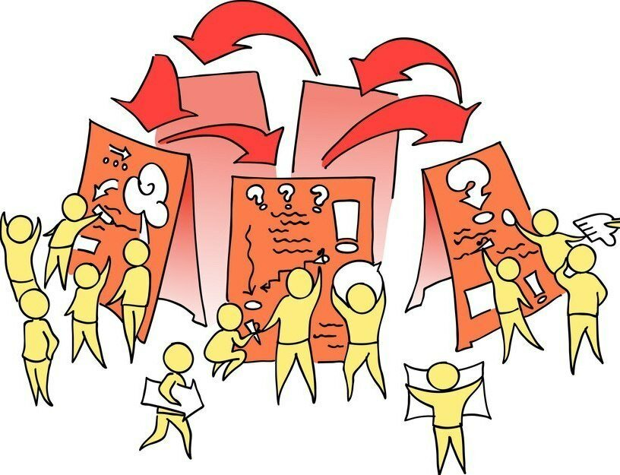

Список литературы
- Skolki-projekt.com. Фасилитацию в школы! [Электронный ресурс]: Сколки. Мысли о неформальном образовании – / Skolki-projekt.com - Электронные данные. Режим доступа: URL.: https://skolki-project.com/blog/fasilitatsiju-v-shkoly, свободный – (дата обращения 15.03.2021)
- Nsportal.ru. Педагог-фасилитатор: какой он? [Электронный ресурс]: Образовательная социальная сеть – / Nsportal.ru. - Электронные данные. Режим доступа: URL.: https://nsportal.ru/detskiy-sad/raznoe/2019/11/12/pedagog-fasilitatorkakoy-on , свободный – (дата обращения 15.03.2021)
- Wikipedia. Фасилитатор [Электронный ресурс]: свободная энциклопедия – / Wikipedia. - Электронные данные. Режим доступа: URL.: https://ru.wikipedia.org/wiki/Фасилитатор , свободный – (дата обращения 15.03.2021)
- С. И. Львова. Позвольте пригласить вас…, или Речевой этикет, М, Дрофа, 2004
- Л. А. Введенская. Русский язык и культура речи, М., 2002.

